月亮掉下了

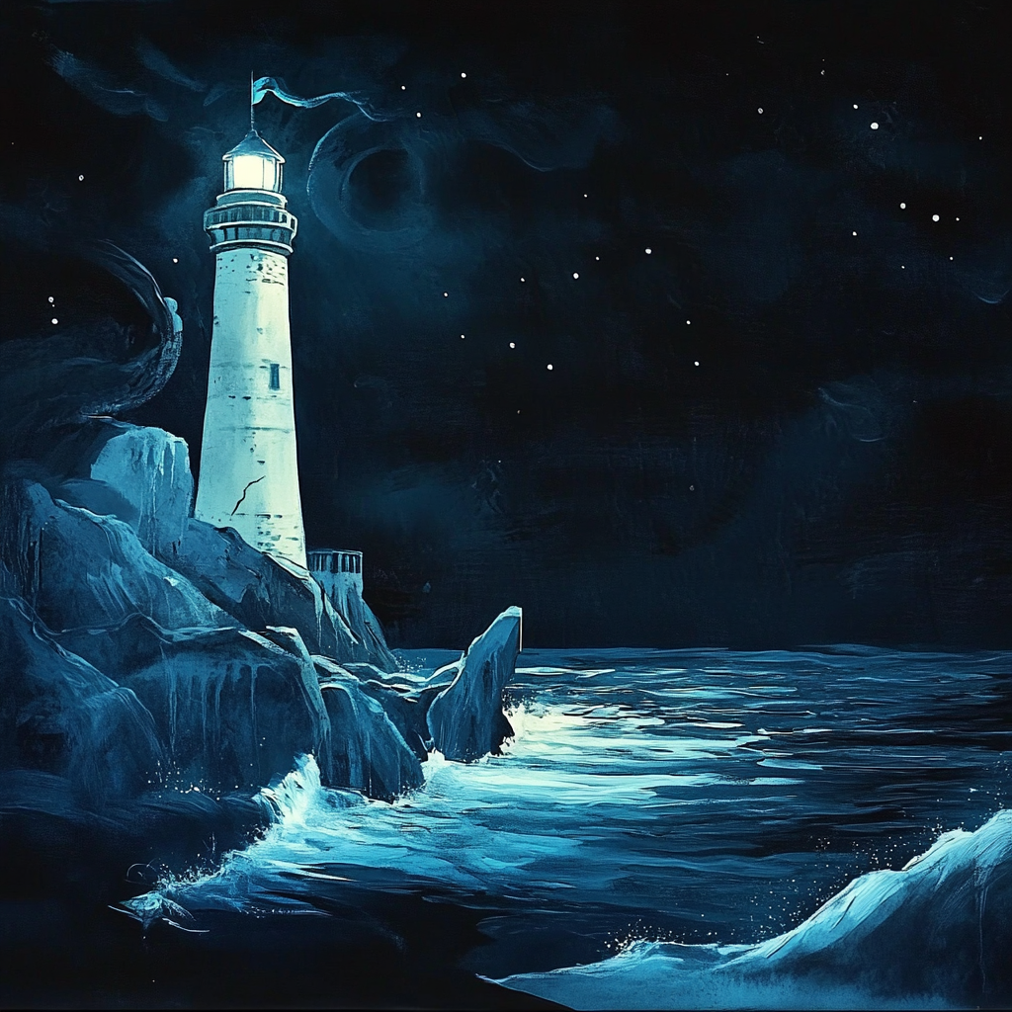

月亮从天上摔下来了，天空一片漆黑，海面上只摇曳着灯塔微弱的光芒。大家都害怕极了

“月亮不见了？”

“月亮不见了！”

窃窃私语的声音从海底传来。

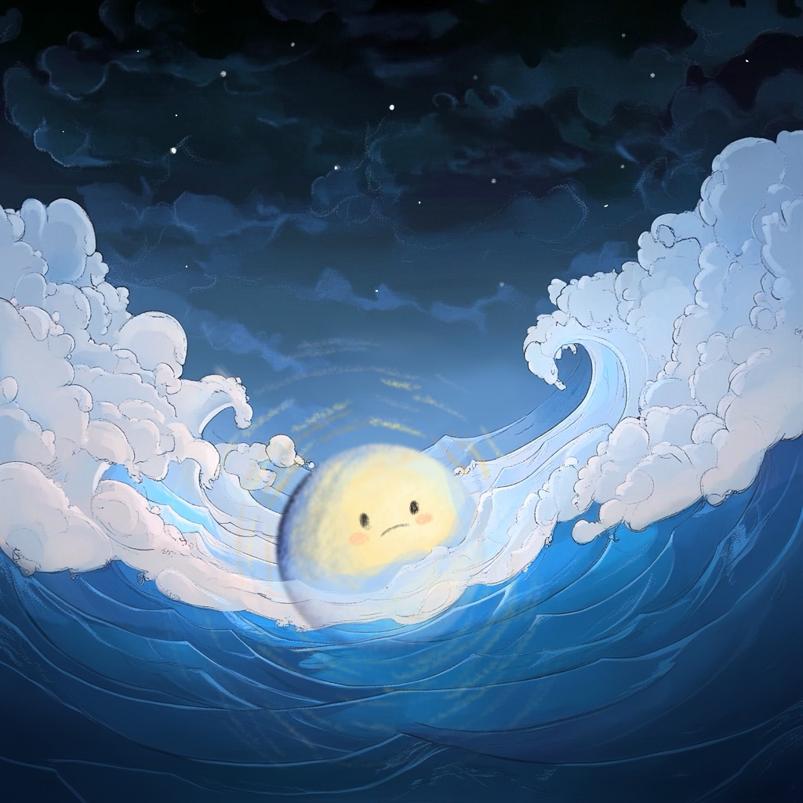

月亮一头栽进大海，掀起层层海浪。

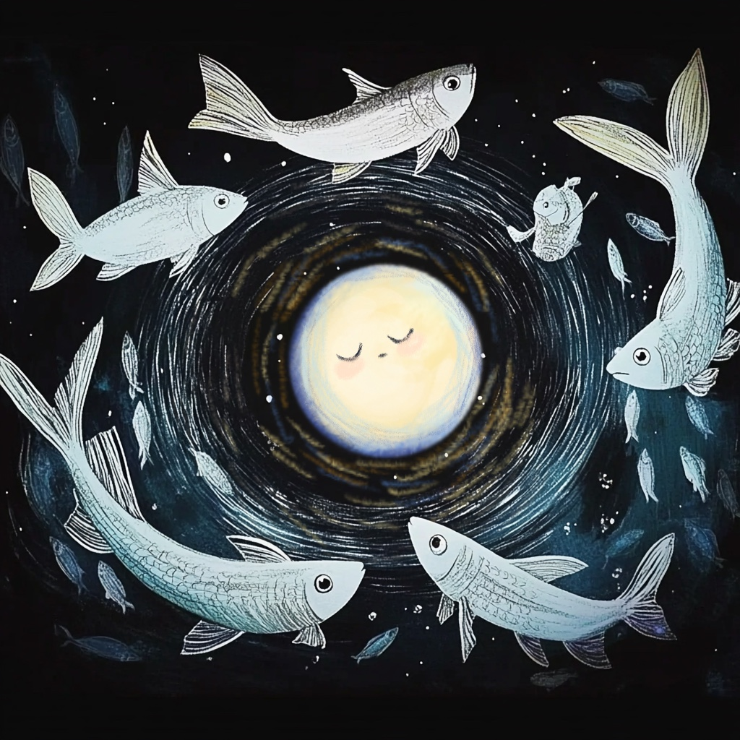

“这是什么？”

“这是什么？”

“是月亮！”

海底，一群银尾鱼发现了月亮、

“我们要把它送回天上去！”

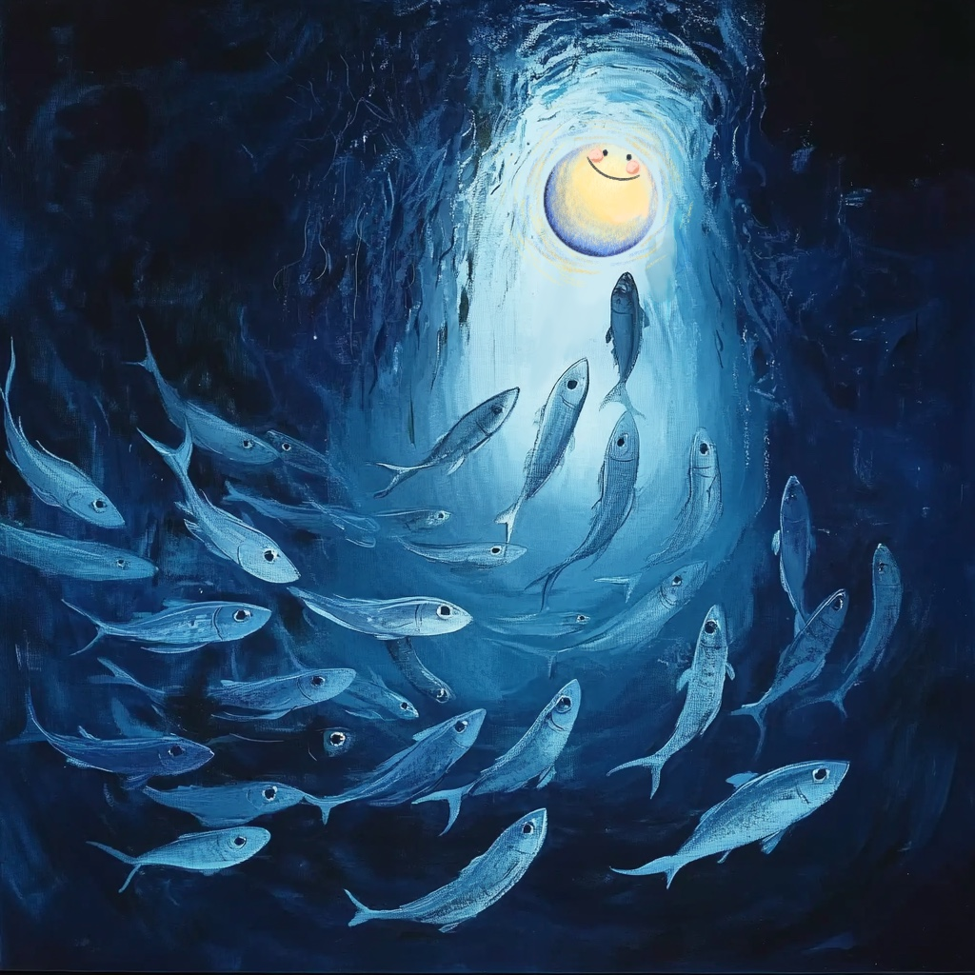

鱼群承载着月亮向上游去

月亮的光照亮了漆黑一片的海底

“月亮，你为什么会摔下来呀？”

“是一颗流星干的！”月亮气的滚了滚。

“流星？”

“是他超速把我撞下来了！”

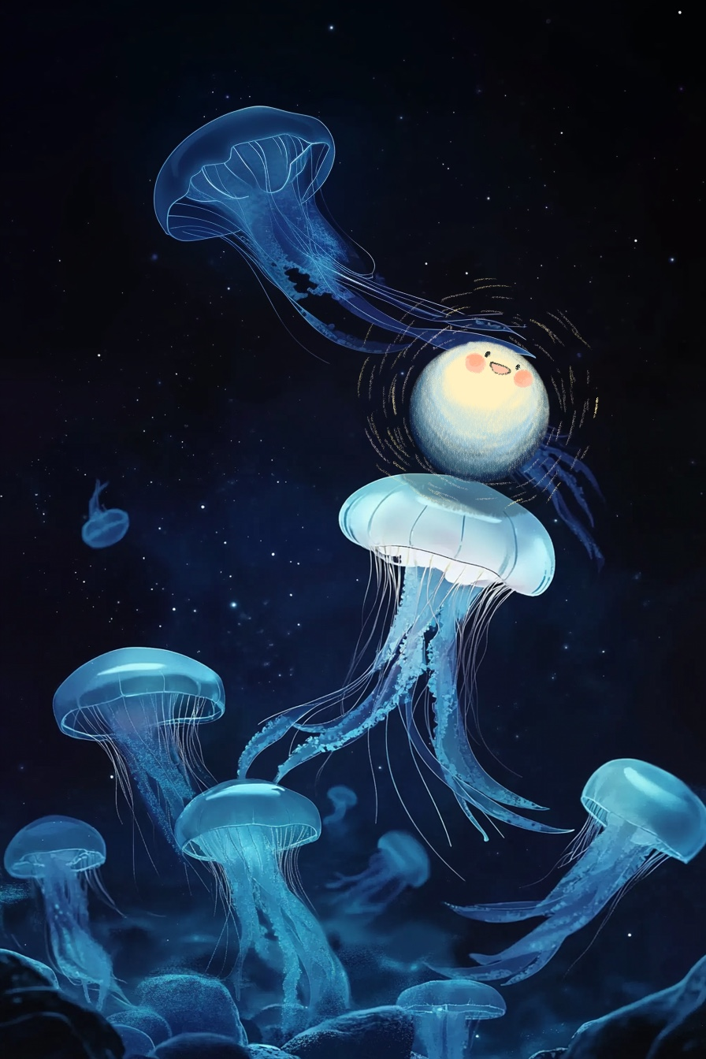

水母群接替着拖着月亮慢慢上升。

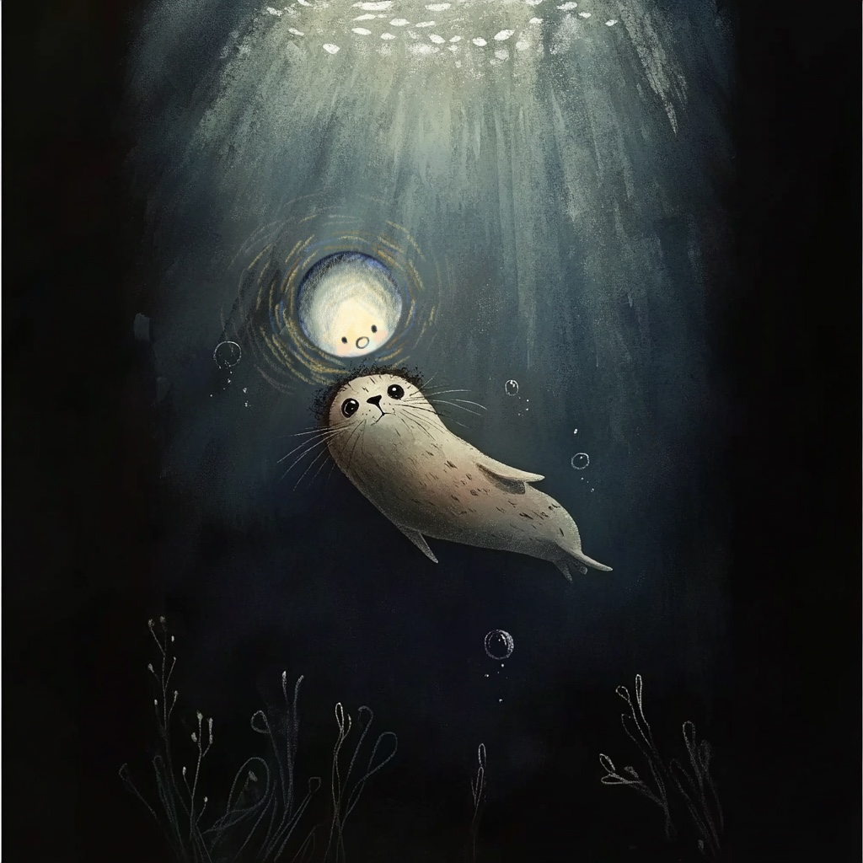

送月亮回家的任务又落在了小海豹头上。

“月亮，天上好玩吗？”

“好玩呀，有太阳、云彩与我作伴”

“不过可不要去搭理那个讨厌的流星，就是他把我撞下来的”

月亮很记仇。

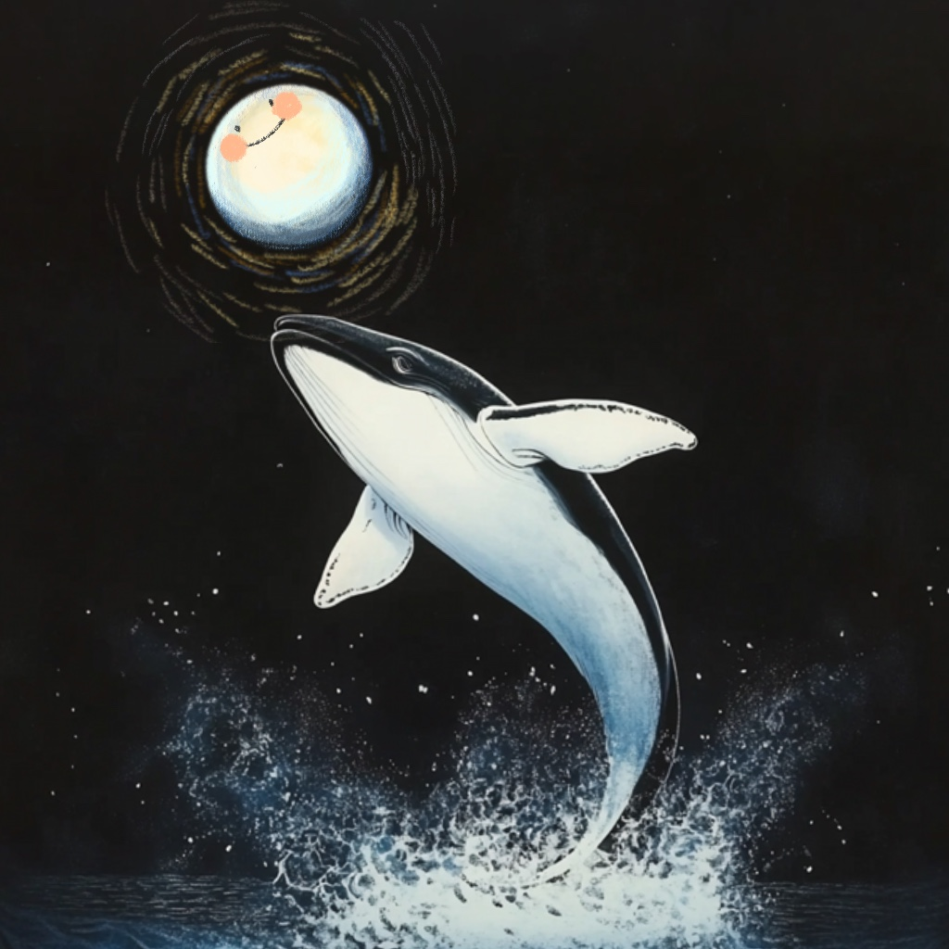

一只鲸鱼发现了月亮。

“让我来把它送上去吧”

鲸鱼从小海豹身上接过月亮，慢慢向上游去。

它从海面一跃而起，将月亮顶入天空。

慢慢的，月亮越升越高，越升越高……

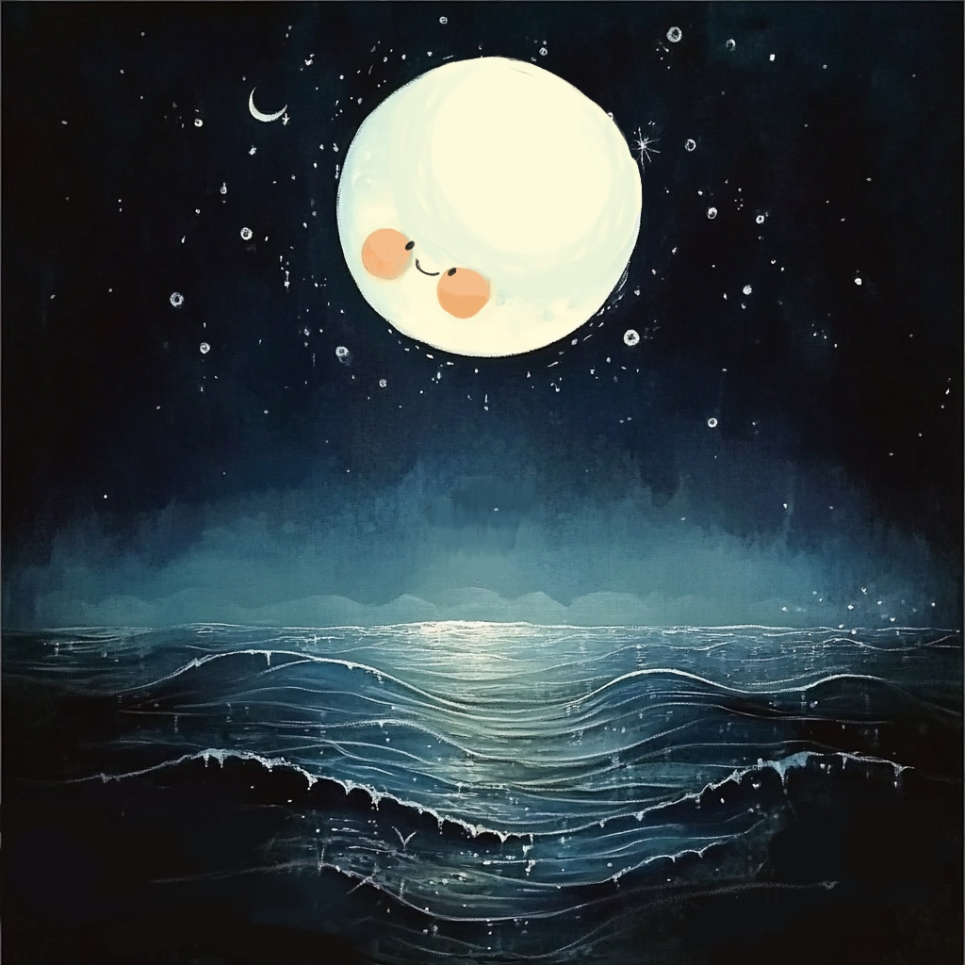

“看！月亮回去了”

月亮此时正高高地挂在天空。

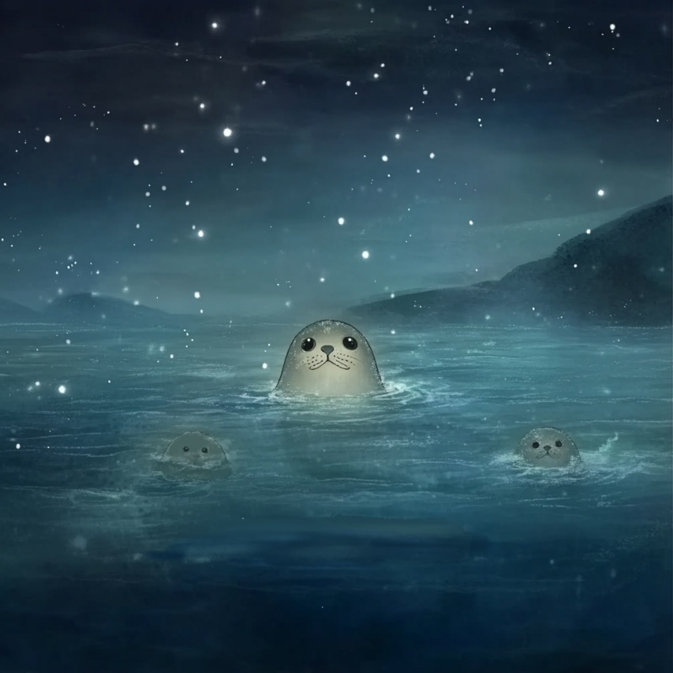

“月亮回来了！”

“月亮回来了！”

动物们从浮出水面，海面上洋溢着快乐的笑声。